ОБЪЯВЛЕНИЕ

Инициатор проекта – староста села Чайка Хабибулин Арсен Шафикович обращается к активным и неравнодушным землякам поддержать проект инициативного бюджетирования
«Устройство ограждения мусульманского кладбища с. Чайка».
Цель проекта: сохранение и благоустройство места захоронения (кладбища) с. Чайка Уинского муниципального района Пермского края.
В ходе реализации проекта планируется:
- Расчистка площадей от кустарника и мелколесья;
- Устройство металлических ограждений;
- Огрунтовка и масляная окраска металлических поверхностей.
Общая стоимость проекта 258 567 рублей, данный проект предусматривает:

финансовое участие граждан в размере 10% от общей стоимости проекта 25 856,70 рублей;
за счет средств краевого бюджета в размере 182 341,45 рублей;
за счет средств местного бюджета в размере 50 368,85 рубль.

Ограждение сейчас:
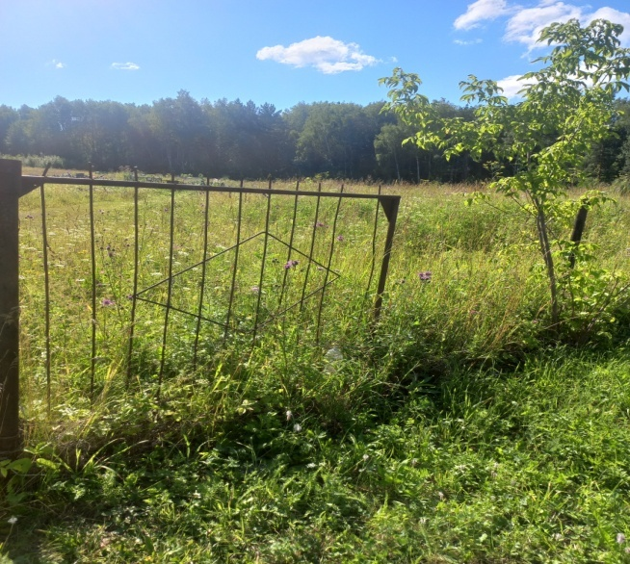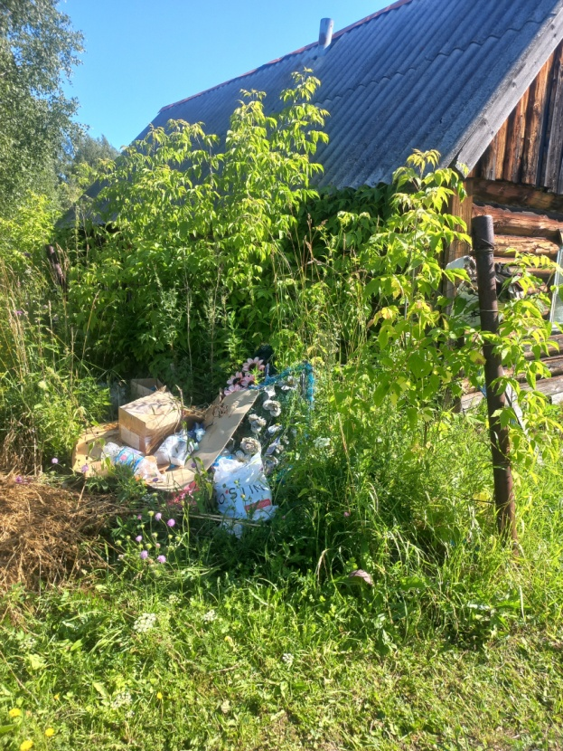

Дизайн-проект:
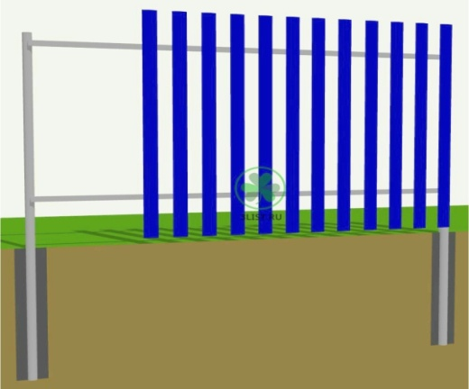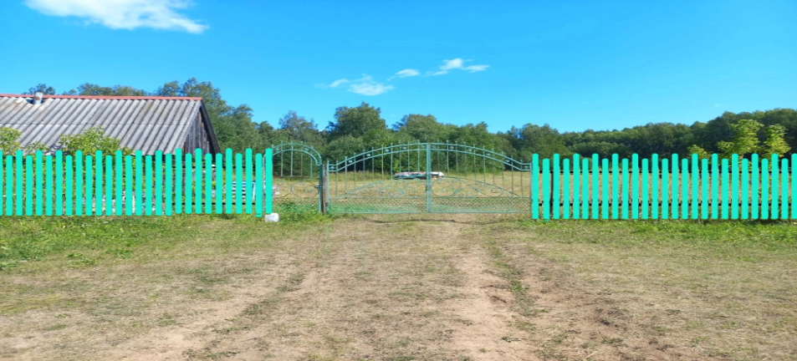

Инициатор проекта - староста с.Чайка
Хабибулин Арсен Шафикович

